Therapie-Konzept bei Post Covid Patienten
Strukturelle Anatomie:

Der rechte Lungenflügel besteht aus 3, der linke Lungenflügel aus 2 Lungenlappen (aufgrund Raumforderung Herz). Die Lungenflügel wiederum sind in Segmente unterteilt. Sauerstoffzufuhr via Trachea, Hauptbronchien Lappenbronchien, Segmentbronchien, Bronchiolen, Alveolen. Spitzen der Lungenflügel reichen bis unters Schlüsselbein.

Funktioneller Gasaustausch:

Die gesamten unteren Atemwege mit Ausnahme der Alveolen sind mit Flimmerepithel ausgekleidet, das zur Immunabwehr und Reinigung der Lunge beiträgt. Die Alveolen sind ebenfalls aus Epithelgewebe ausgekleidet, jedoch mit einer dünneren, damit die Atemgase besser diffundieren können.
Die gesamten Atemwege (obere und untere) sind auch mit einer schützenden Bakterienflora überzogen.

Gasaustausch in den Alveolen. Kohlendioxidreiches, sauerstoffarmes Blut erreicht die Alveolen und umströmt sie. Die Diffusion erfolgt vom Ort der höheren Konzentration zum Ort der niedrigeren Konzentration. Nach dem Gasaustausch enthält das wegleitende Blutgefäss sauerstoffreiches, kohlendioxidarmes Blut.

Alveole:
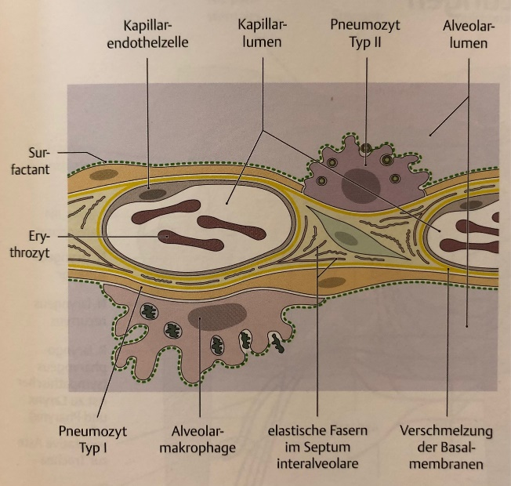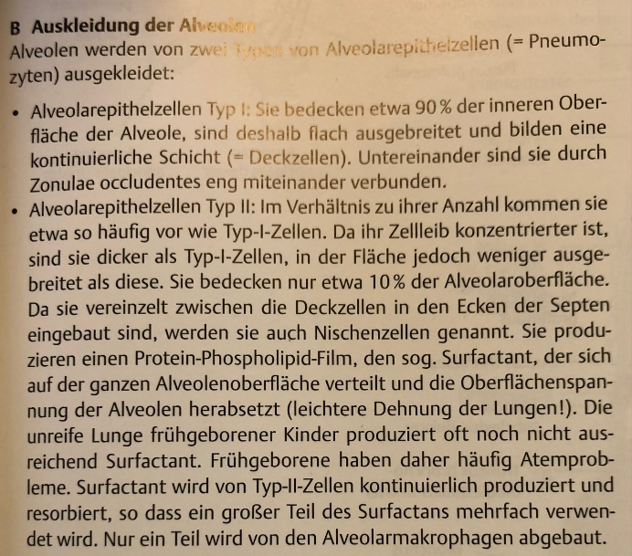

Surfactant – Protein Phospholipid Film der die Oberflächenspannung der Alveolen herabsetzt. leichtere Dehnung der Lungen/ Alveolen
Produziert durch den Pneumozyt II (10% des Alvolarepithels)
Bei Ödemen / Entzündungen des Alvolarepithel vergrössert sich die Diffusionsstrecke
Alveolar – Kapillarlumen wird verlängert

Mediastinum:
Einteilung des Mediastinums in einen oberen und unteren Abschnitt. Der obere Abschnitt ist unterteilt in eine oberflächliche (Ursprünge einiger Halsmuskeln) und eine tiefe Schicht (Organe wie Herz, Thymus, Trachea, Oesophagus, Gefässe/Nerven). Der untere Abschnitt ist unterteilt in einen vorderen (Sternum-Perikard), mittleren (Perikard mit Inhalt) und hinteren (Perikard-WS) Bereich.

Thorakale Platte:
Horizontale Bindegewebsartige Verstärkung mediastinal
Verbindung Manubrium-CorpiSternalis zum T4
Ziel: örtliche Stabilisierung wichtiger Strukturen retrosternal/ mediastinal
- Aortenbogen
- Truncus pulmonalis
- Truncus trachealis – Abzweigung der Bronchien re/li
- Oesophagus
- N. Vagus X macht eine Rechts-Drehung li HN – anterior, re HN - post
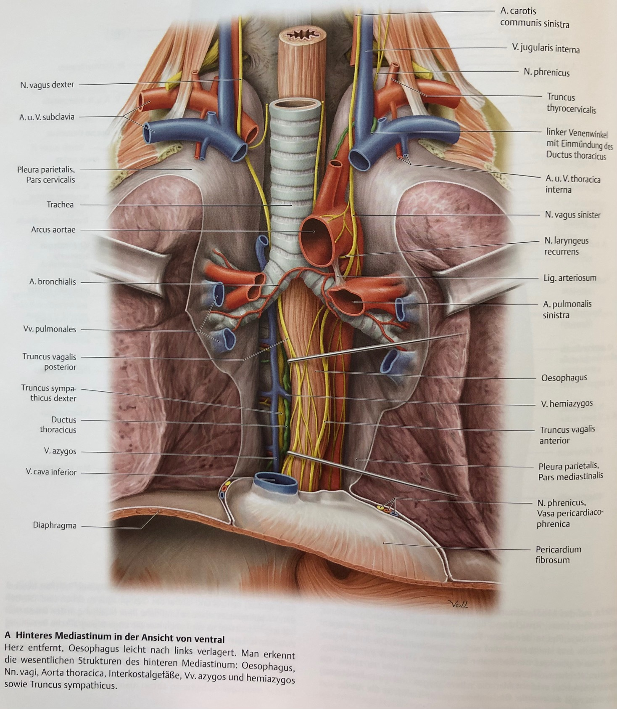

Zwerchfell D. thorakalis:
Diverse wichtige Durchtrittstellen im Zwerchfell:
  - Aorta descendens
  - Ductus thoracicus (Lymphe)
  - V. cava inferior
  - Oesophagus
  - Nn. phrenici/Nn. Splanchnici
  - V. azygos/V. hemiazygos
  - Truncus sympathicus
  - M. psoars/M. quadratus lumborum

Struktuerelle Aufbau der Pleura:
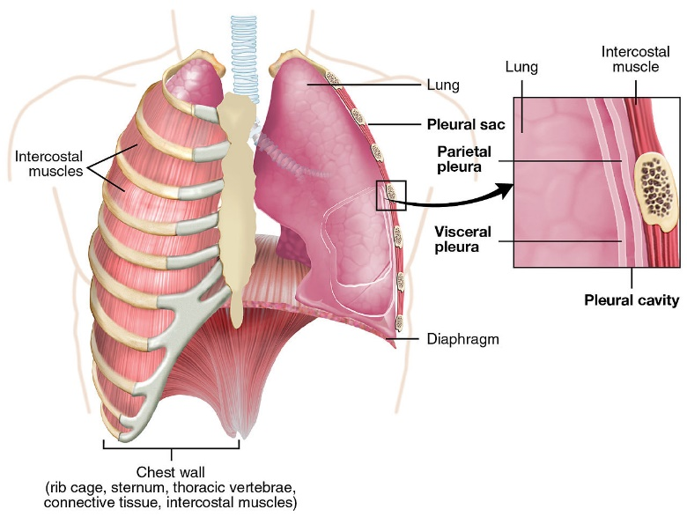
Die Pleura (Brustfell) ist eine dünne Haut, die die Brusthöhle auskleidet. Sie besteht aus zwei Blättern, der Pleura parietalis und der Plaura visceralis. Die Pleura parietalis kleidet die Thoraxwand und die kraniale Seite des Zwerchfells aus, die Pleura visceralis überzieht die Lungenflügel. Der Unterdruck und die Adhäsionskräfte im Pleuraspalt sorgen dafür, dass die Blätter aneinander haften und verhindern einen Kollaps der Lunge.
Begrenzung der Brusthöhle durch Rippen/BWS/Sternum/Zwerchfell. Zwischen den beiden Pleurahöhlen liegt das Mediastinum. Darin befinden sich Herz und Thymusdrüse, Oesophagus, Trachea, Bronchien und herznahe Blut- und Lymphgefässe.

- Inspiration: Pleuradruck > Alveolendruck b) Exspiration: Pleuradruck < Alveolendruck

Die Lunge bewegt die Atemluft zwischen der Umgebung und dem Thorax hin und her. Dies geschieht durch erweitern/zusammenziehen. Durch negativen Druck (Sog) strömt die Luft ein, durch positive Druck strömt sie wieder heraus. Die Erweiterung der Lunge geschieht durch eine Abwärtsbewegung des Zwerchfells/Anheben der Rippen, das Zusammen-ziehen durch Aufwärtsbewegung des Zwerchfells/ Abwärtsbewegung der Rippen.

Atemregulation - physiologische Regelmechanismen (FF):
Aufgabe der Atemregulation Ventilation den metabolischen Bedürfnissen anpassen
Abstimmung d. Atemzugvolumen und d. Atemfrequenz
Steuerung erfolgt im Atemzentrum, in der Medulla oblangata & durch inspiratorische/ exspiratorische Neuronen, durch deren alternierende Aktivierung erfolgt die Atemrhythmik.
Das Atemzentrum empfängt Impulse von:
- Hirnrinde (supranukleäre Zentren in Frontalhirn, limbischen System & Hypothalamus)
- Dehnungsrezeptoren (Mechanorezeptoren) der Lunge & der Thoraxwand (=Hering-Breuer-Reflex, verhindert eine Überdehnung der Alveolen) Bronchodillatation)
- Chemorezeptoren (peripher & zentral)
- peripher arteriell (Glomera aortica & caroticum), zentral infraventrikulär des IV. Ventrikel (occipital)
- peripher stimmuliert durch Abfall des arteriellen PaO2 (= hypoxische Atemstimmulation), Anstieg des arteriellen PaCO2 (= hyperkapnische Atemstimmulation) und durch den Abfall des pH-Wertes im Blut.
- zentral stimmuliert durch den Anstieg des arteriellen PaCO2 (= hyperkapnische Atemstimmulation) und durch den Abfall des pH-Wertes im Liquor
CARE! Erst ein PaO2 Abfall von < 60mmHg führt zu einer Steigerung der Atmung. Die wichtigste Regelgrösse der Atemregulation ist der PaCO2.
- Dehnungsrezeptoren in der Atemmuskulatur, Propriozeptoren in Muskeln & Sehnen
Stimmulation bei erhöhter Atem- und Herzfrequenz – bei körperlicher Arbeit
- Barorezeptoren (= BD-Abfall Hyperventilation, BD- Anstieg Dämpfung des Atemantriebes)
- Körpertemperatur –sowohl Kältereize (hypothermie), als auch Hyperthermie (Fieber) Stimmulation der Atmung
- Hormone (Adrenalin, Thyroxin & Progesteron Stimmulation des Atemzentrums)
- VNS – Schmerzreize, Stress & Angst psychische erregungen Hyperventilation
postop. Schmerzen v.a. im thoraxbereich/ Abdomen reflektorische Schonhaltung Hypoventilation
- Lungen – und Körperkreislauf:

Lungenkreislauf
    - Sauerstoffarmes Blut aus dem Körper wird im rechten Vorhof gesammelt.
    - Gelangt via Trikuspidalklappe in die rechte Herzkammer.
    - Wird durch die Pulmonalklappe in die Lungenarterie und schließlich zur Lunge gepumpt.
    - Blut gibt Kohlendioxid ab und nimmt Sauerstoff auf
    - Mit Sauerstoff angereichertes Blut gelangt durch die Lungenvene in den linken Vorhof zurück zum Herzen.
Körperkreislauf
    - Sauerstoffreiches Blut wird im linken Vorhof gesammelt.
    - Gelangt via Mitralklappe in die linke Herzkammer geleitet
    - Linke Herzkammer pumpt das Blut anschließend durch die Aortenklappe in die Aorta
    - Transport via Arterien und Arteriolen durch den Körper, Abgabe von Sauerstoff an verschiedene Organe, Aufnahme von Kohlendioxid
    - Via Venen Rückführung des Sauerstoffarmen Blutes in den rechten Vorhof des Herzens.

Via Chemorezeptoren wird der Co2-Gehalts/pH-Werts im Blut gemessen, Auslösen des Atemreizes (äussere Atmung). Gasaustausch im Lungengewebe, Abgabe Co2/Aufnahme O2. Transport des angereicherten Blutes in den Körperkreislauf, damit der Gasaustausch im Gewebe stattfinden kann (innere Atmung).
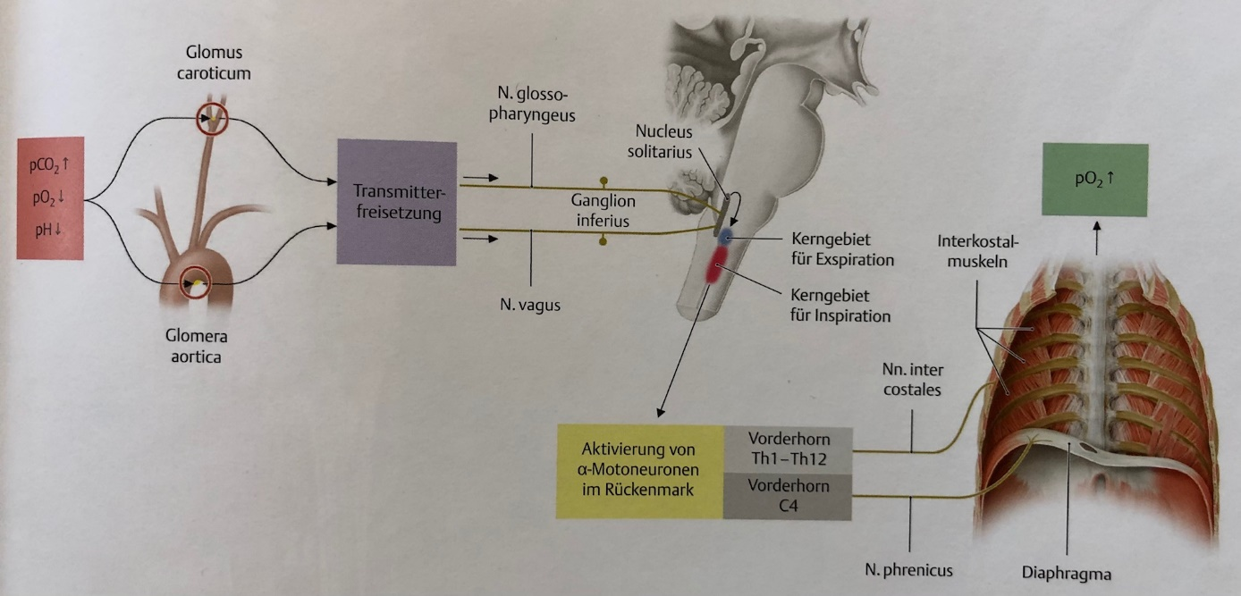
(FF)
Glomera aortica – auf Höhe der thorakalen Platte – Afferenz N. Vagus – Nucleus Solitarius
Glomera caroticum – auf Höhe von C4 – Afferenz N. glossopharyngeus – Nc. Solitarius
Nucleus Solitarius:
NTS = Nucleus tractus solitarii Hirnnervenbeteiligung
Synonyme: Nucleus solitarius, Geschmackskern, NTS Englisch: nucleus of solitary tract
Definition
Der Nucleus tractus solitarii, kurz NTS, ist ein viszerosensorischer Hirnnervenkern in der Rautengrube (Fossa rhomboidea) des Hirnstammes.
Funktion
Der Nucleus tractus solitarii ist zuständig für Geschmackswahrnehmung ("Geschmackskern"), Verarbeitung von viszeralen Afferenzen aus den Chemorezeptoren in der Arteria carotis und Aorta, Barorezeptoren (Dehnungsrezeptoren) in Carotis und Aorta (Barorezeptorenreflex), und ist beteiligt am Atemreflex, Würgereflex und Brechreflex.
Hier enden allgemein-viszerosensible und speziell-viszerosensible Fasern von
Nervus facialis (VII): Geschmack aus den vorderen 2/3 der Zunge über die Chorda tympani
Nervus glossopharyngeus (IX): Geschmack aus dem hinteren Zungendrittel, Dehnungssensoren des Sinus caroticus und Chemorezeptoren des Glomus caroticum
Nervus vagus (X): Reize aus den peripheren Dehnungs- und Volumensensoren des Körpers, u.a. aus dem rechten Vorhof.
Anatomie
Der Nucleus tractus solitarii befindet sich zwischen der Pyramidenkreuzung kaudal der Pons und erstreckt sich bis zur Mitte der Rautengrube in der Medulla oblongata.

Systemisch neurovegetative Regelkreisläufe und deren Steuerung:

Steuerung der Atmung durch das Atemzentrum in der Medulla oblongata. Chemorezeptoren messen den Kohlendioxidgehalt, worauf je nach Wert der Atemreiz einsetzt. Thorax- und Zwerchfellbewegung werden ebenfalls durch Neuronen in der Medulla oblongata gesteuert. Der dort entspringende N. Vagus ist für die Atemregualtion und den Hustenreflex von grosser Bedeutung. Die parasympathischen Fasern lösen eine Verengung der Bronchien aus. Zudem werden Speiseröhre und Herzbeutel versorgt.

Aktivierung von Motoneureonen – Efferenzen (FF)
Nn. Intercostalis mm. Interkostalis
N. phrenicus m. diaphragma thorakalis

HN X: N. vagus – Hirnstamm - C0/1 - Atlas:
N. phrenicus C4:

- Beide Innervieren das Perikard

Vegative und hormonelle Regelkreise zur Steuerung des Herzkreislaufes:
Organdurchblutung einerseits durch das vegetative Nervensystem, andererseits durch das Hormonsystem reguliert.

VNS - Neurovegetative Abläufe bei Stress: Flight, Fight, und Freeze (FF)
Stressreaktion und die Stimulierung der Atmung durch die Amygdala.

Wie Gehirn und Hormone die Stressreaktion steuern
Unser Körper ist darauf eingerichtet, uns so gut wie möglich vor Gefahren zu schützen. Das Gehirn spielt dabei eine maßgebliche Rolle. Mit der Stressreaktion sorgt es dafür, dass unser Körper sich auf Flucht oder Kampf einstellt, sobald wir eine Gefahr erkannt haben.
In den frühen evolutionären Zeiten, aus denen die Stressreaktion stammt, ging es oft um Gefahren für Leib und Leben. Heute stehen in vielen Gesellschaften andere Gefahren im Vordergrund. Menschen erleben beispielsweise Stress, wenn ihr Selbstwert bedroht ist, wenn sie Angst haben, zu versagen oder von wichtigen anderen Menschen getrennt zu sein. Oder manchmal ganz einfach, wenn etwas nicht so läuft, wie sie es gerne möchten. Doch egal was die Ursache ist, die Stressreaktion läuft immer noch nach dem gleichen alten Muster ab - selbst wenn man sich die stressige Situation nur vorstellt.
Dann werden verschiedene Regionen unseres Gehirns aktiv. Wie bei einem guten Team arbeiten diese Regionen zusammen, um uns für Kampf oder Flucht fit zu machen. Manche Teile des Gehirns sind eher für die emotionale Verarbeitung "zuständig", andere fürs Planen und Denken. Wieder andere sorgen dafür, dass die Vorgänge in Gang gesetzt werden, die notwendig sind, damit die Stresshormone ausgeschüttet werden. Und zuvor haben weitere Teile des Gehirns die Sinnesreize analysiert und die Informationen weitergeleitet.
„Das Gehirn ist das Organ, das entscheidet, welche Erfahrungen stressig sind.“
Bruce McEwen, Neurowissenschaftler, Rockefeller University, New York

Amygdala - "Angstzentrale" des Gehirns
Eine sehr wichtige Hirnregion für unser Erleben von Stress und Angst ist die Amygdala, ein kleiner, mandelförmiger Komplex von Nervenzellen im unteren Bereich des Gehirninneren. Sie ist Teil des sogenannten Limbischen Systems. Das ist ein Verbund verschiedener Hirnstrukturen im Innern des Gehirns, der eine große Rolle bei der Verarbeitung von Emotionen spielt.
Die Amygdala steuert - zusammen mit anderen Hirnregionen - unsere psychischen und körperlichen Reaktionen auf stress- und angstauslösende Situationen. Treffen bei ihr Signale ein, die höhere Aufmerksamkeit erfordern, zum Beispiel, wenn etwas neu oder gefährlich ist, dann feuern ihre Nervenzellen. Wir werden wacher und aufmerksamer. Dies geschieht bereits, bevor wir die Gefahr bewusst erkennen. Ab einer bestimmten Schwelle der Nervenaktivität setzt die Amygdala die Stressreaktion in Gang und aktiviert so die Kampf- und Flucht-Reaktion instinktives Verhaltensmuster (teils mit Dissoziation).

Zwei Wege der Stressreaktion
Um die Kampf- und Fluchtreaktion auszulösen, nutzt die Amygdala zwei Wege. Der schnellere Weg läuft über das sogenannte sympathische Nervensystem, das den Körper auf Aktivität einstimmt. Etwas langsamer ist der Weg über den Hypothalamus = Zentrum der vegetativen Automathismen. Der Hypothalamus ist ein komplexes Gebilde im Zwischenhirn, das grundlegende Funktionen unseres Körpers steuert. Für die Stressreaktion setzt er eine ganze Kaskade von Hormonen in Gang.

Der schnelle Weg: das sympathische Nervensystem
Über die Nervenstränge des sympathischen Nervensystems im Rückenmark gelangt die Information "Gefahr" zum Mark der Nebenniere. Dort werden Adrenalin und - in geringerem Maß - Noradrenalin ausgeschüttet. Diese Hormone nennt man auch Katecholamine. Sie treiben zum Beispiel den Herzschlag und den Blutdruck in die Höhe, sorgen für eine größere Spannung der Muskeln und bewirken, dass mehr Blutzucker freigesetzt wird, so dass die Muskelzellen besser versorgt werden können.

Der langsame Weg über den Hypothalamus
Parallel informiert die Amygdala den Hypothalamus, dass Gefahr im Verzug ist. Der Hypothalamus schüttet hormonelle Botenstoffe aus, unter anderem das Corticotropin-releasing-Hormon. Dieses Hormon wirkt auf die Hirnanhangdrüse im Gehirn - auch Hypophyse genannt. Es sorgt dafür, dass sie ein weiteres Hormon freisetzt, das Adrenocorticotropin, kurz ACTH. Es gelangt mit dem Blut zur Rinde der Nebenniere und veranlasst diese, das Stresshormon Kortisol auszuschütten. Kortisol ist ein lebenswichtiges Glukokortikoid, das auch viele andere Funktionen im Körper hat. Ist es im Übermaß vorhanden, kann es den Körper aber auch schädigen das BG wird weicher und hält Belastungen weniger Stand Schmerzen.
Zusammen sorgen die Hormone und das sympathische Nervensystem dafür, dass unser Körper mehr Sauerstoff und Energie bekommt, um schnell zu handeln. Auch einige andere Hormone, Botenstoffe und körpereigene Eiweiße, die sogenannten Zytokine, sind an der Stressreaktion beteiligt.

Was die Hormone bewirken
- Der Atem beschleunigt sich
- Puls und Blutdruck steigen an
- Die Leber produziert mehr Blutzucker
- Die Milz schwemmt mehr rote Blutkörperchen aus, die den Sauerstoff zu den Muskeln transportieren
- Die Adern in den Muskeln weiten sich. Dadurch werden die Muskeln besser durchblutet
- Der Muskeltonus steigt. Das führt oft zu Verspannungen. Auch Zittern, Fußwippen und Zähneknirschen hängt damit zusammen
- Das Blut gerinnt schneller. Damit schützt sich der Körper vor Blutverlust
- Die Zellen produzieren Botenstoffe, die für die Immunabwehr wichtig sind
- Verdauung und Sexualfunktionen gehen zurück. Das spart Energie

Stress und Gedächtnis
Die Amygdala setzt nicht nur die Stressreaktion in Gang. Sie veranlasst auch eine bedeutende Gedächtnisregion im Gehirn, den ganz in der Nähe gelegenen Hippocampus (Gegenspieler der Amygdala – Lust & Suchtzentrum), sich die stressauslösende Situation gut zu merken. Auf diese Weise lernen wir, uns vor dem Stressor in Acht zu nehmen. Kommen wir erneut in eine derartige Situation, läuft die Stressreaktion noch schneller ab.
Forschungen haben gezeigt, dass chronischer Stress die Zellfortsätze im Hippocampus schädigen kann. Sie sind Teil der Nervenzelle und wichtig für die Aufnahme von Information. Schrumpfen sie, wirkt sich das negativ auf das Gedächtnis aus.

Denken und Stress
Auch mit dem "denkenden" Teil des Gehirns ist die Amygdala eng verbunden, vor allem mit einem stammesgeschichtlich jüngeren Teil unseres Hirns, dem Stirnlappen = Frontalhirn. Er ist wichtig für die Kontrolle der Emotionen. Wie der Name sagt, sitzt er hinter der Stirn. Er wird auch präfrontaler Cortex genannt. Mit seiner Hilfe können wir durch logische Analyse und Denken unsere Emotionen beeinflussen. Er spielt eine große Rolle bei der Bewertung, ob wir einen Stressor für bewältigbar halten oder nicht, und für unser Verhalten in der stressigen Situation. Chronischer Stress allerdings kann den präfrontalen Cortex verändern, so dass es schwieriger wird, sinnvolle Entscheidungen zu treffen; Pathologie dissoziative Handlungen.

Eingebaute Stressbremse
Zum Glück regen wir uns meistens nach Stress auch wieder ab. Dabei hilft eine eingebaute Stressbremse. Ist nämlich das Stresshormon Kortisol in ausreichendem Maß im Blut vorhanden, merken das bestimmte Rezeptoren im Drüsensystem und im Gehirn, die Glucocorticoidrezeptoren. Daraufhin stoppt die Nebennierenrinde die Produktion von weiterem Kortisol. Das parasympathische Nervensystem - der Teil des Nervensystems, der unseren Körper zur Ruhe kommen lässt - wird aktiv. Wir werden wieder ruhiger und entspannen uns.

Wenn die Hormone aus dem Ruder laufen
Anders sieht es aus, wenn das Zusammenspiel der Hormone nicht optimal funktioniert. Zum Beispiel, wenn nicht genug Rezeptoren vorhanden sind, die merken könnten, dass genug Kortisol vorhanden ist. Oder wenn die vorhandenen Rezeptoren nicht richtig arbeiten. Dann wird die Achse aus Hypothalamus, Hirnanhangdrüse und Nebenniere zu aktiv. Sie produziert zu viel Kortisol.
So etwas kann in schlimmen Fällen zu Denkstörungen, zu Gewebeschwund im Hirn und zu Störungen des Immunsystems führen. Auch die Entstehung von Depressionen wird auf diesen Einfluss zurückgeführt, ebenso Stoffwechselstörungen, die Diabetes fördern.

Frühe traumatische Erfahrungen beeinflussen die Stressreaktion
Intensiver Stress in der frühen Kindheit kann die Arbeitsweise von Genen, die an der Stressreaktion beteiligt sind, so beeinflussen, dass Stresshormone schneller und intensiver ausgeschüttet werden. Das wiesen Neurowissenschaftler aus dem Max-Planck-Institut für Psychiatrie in München an Tieren nach. Dieser Effekt bleibt lebenslang bestehen. Ähnliche Ergebnisse scheint es unter bestimmten genetischen Bedingungen auch bei Menschen zu geben, die ein Trauma erlebt haben, etwa durch eine Naturkatastrophe, durch Missbrauch oder durch Gewalt. Solche Menschen, so glauben die Wissenschaftler, sind dann ihr Leben lang besonders anfällig für Stress und in der Folge für Depressionen oder Angsterkrankungen.
___________________________________________________________________________
VLM = ventrolaterale Medulla Affenrenz :
The anatomical and electrophysiological data have provided evidence to support the suggestion that ventrolateral medulla (VLM) neurons project directly to the regions of the hypothalamus that contain magnocellular neurosecretory neurons. These results support the suggestion that pathways ascending from the VLM to the hypothalamus function, in part, in the control of the release of neurohypophyseal hormones by paraventricular nuclei of the hypothalamus (PVH) and supraoptic nuclei (SON) magnocellular neurosecretory neurons during the activation of peripheral cardiovascular receptors. There has been a considerable amount of experimental evidence suggesting that pathways from the VLM ascending to the hypothalamus function as important components of neuronal circuits controlling autonomic and neuroendocrine function. In particular, it has been suggested that VLM neurons exert a direct influence on the release of arginine vasopressin by magnocellular neurosecretory neurons in the PVH and SON nuclei of the hypothalamus. Neuroanatomical tract tracing and electrophysiological extracellular single unit recording techniques in the cat are used to delineate the organization of ascending projections from the VLM to the regions of the PVH and SON, where magnocellular neurosecretory neurons containing vasopressin have been demonstrated in this species.
Arterie Subclavia – Aortenbogen – obere Pleurakapsel:
Fascia Colli – retrosternale Raum – Mediastinum – Ligg. Perikardiakii :

Perikard und dessen Verbindung zu D. thorakalis, fascia colli und CTü:

Durch Fehlspannung des Zwerchfells weiterlaufende Spannungen via perikardiale Bänder auf Perikard und obere Thoraxaparatur. Dadurch Mobilitätseinschränkungen in BG aber auch in knöchernen Strukturen.

- Lig. Vertebropericardiacum: Diaphragma thorakalis C6/7
- Lig. Sternopericardiacum: sup. manubrium / inf. proc. Xyphoidees
- Lig. Phrenicopericardiacum: ant. / post. geht nach cranial ins lig. Vertebroperikardiacum über, truncus pulmonalis

Atemphysiotherapie:

Normwerte:

Vitalkapazität: bis 5l bei einem jungen Menschen
Für einen ausreichenden Hustenstoss braucht es eine Inspirationskapazität von > 1500ml
Atemminutenvolumen: Atemfrequenz x Volumentiefe 12 (10-14) x 0.5l = 6l/ Min
Atemfrequenz (AF) 10-14 (schneller und flacher → mehr Totraumventilation, weniger Effektivität, aber weniger Muskelermüdung)
Norm O2-Sättigung in Ruhe 96-99%

spezifische Typen der Atemdysfunktionen
Ventilatorische Beeinträchtigung: Respiratorische Globalinsuffizienz (SpO2 vermindert, SpCO2 erhöht), ist bei restriktiven (-> belüften) wie bei obstruktiven (->entblähen) Lungenerkrankungen der Fall
Diffusionsbeeinträchtigung: Respiratorische Partialinsuffizienz (SpO2 vermindert: Hypoxie, SpCO2 normal: Normokapnie), O2 kann in Alveolen nicht ungehindert ins Blut diffundieren
VA/Q Missverhältnis-Shunt: VA/Q 0: inadäquate Ventilation : ventilatorische Verteilungsstörung
VA/Q Missverhältnis-Totraum: VA/Q ∞: reduzierte Perfusion: physiologische Totraumventilation
Pulmonale Hypertension: HPV = hypoxische Vasokonstriktion Cor pulmonale
Kardiozirkulatorische Beeinträchtigung: Herz als limitierender Faktor
Beeinträchtigung der peripheren Muskelkraft
Psychologische Beeinträchtigung

Vorsichtsmassnahmen | Abbruchkriterien
Borg Müdigkeit  Borg Kurzatmigkeit  MVV  O2-Sättigung  Puls  Zyanose  Blutdruck | Borg Müdigkeit ≥ 7  Borg Kurzatmigkeit ≥ 7  70% MVV und AF schneller  O2-Sättigung ≤ 88%  Puls ≥ 70% von 220 – Lebensalter  Blaue Lippen, Zunge  Systolischer BD ≥ 180  Diastolischer BD ≥ 100  Unsicherer Gang  Wadenkrämpfe  Schwindel  Angina pectoris

Befundung & THERAPIE Post Covid 19:
- Beweglichkeit der Facettengelenke
- Spondylogenes Gleiten Ct – Gelenke
- CTü Mobi – Stoffwechselmobilisation
- Befreiung / Mobilisation Obere Thoraxöffnung – D. cervikalis
- Dehnung ligamentum suspensorium
- Pleura Kapsel – Mobilisationstechnik – Arterie subclavia
- Fasziale Ausgleichtstechnik – occipitosternale Integration
- Annäherungstechnik Ligg. Perikardiakii
- Myofasciale Gleit- Mobilisationstechnik Pleura parietalis / viszeralis
- Mobilisation Zwerchfell – D. thorakalis
- Thorakale Platte
- Intercostale Austreichungen
- Auskultation und Perkussion
- Atemtherapie: Belüftungstechnik

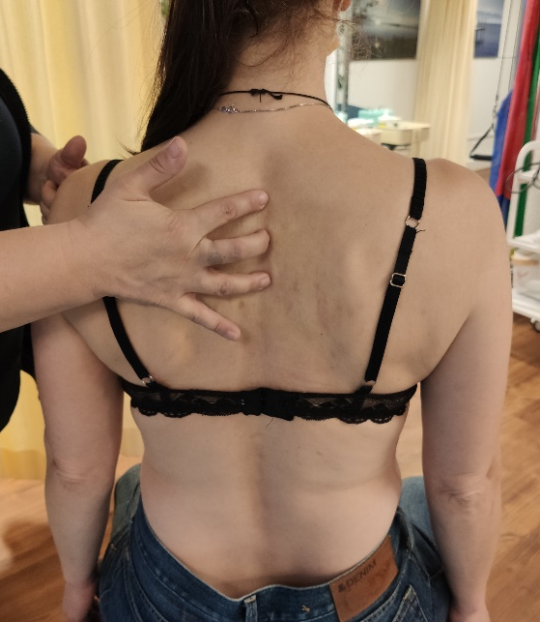
Spondylogenes Gleiten nach anterior
Die facettäre Mobilität der BWS beeinflusst die Flexibilität der Rippengelenke Dysfunktion der CT- Gelenke
Gleiten nach anterior Konvergenz der Facettengelenke.
T4 sollte frei sein wegen der thorakalen Platte.

Beweglichkeit der Intervertebralgelenke

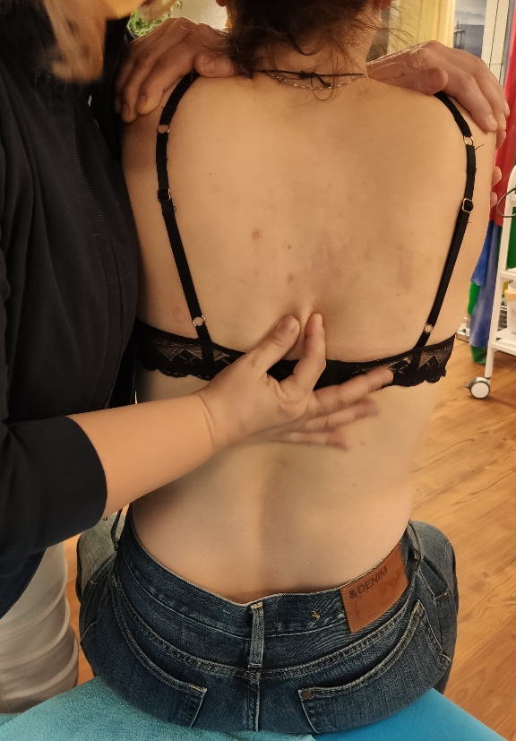

ASTE: Sitz über Liegeneck
PT: Palpation der Proc. Spinosi der BWS, bei der Einatmung soll der Pat. die Schulterblätter aktiv zur WS ziehen, dabei sollten die WK etwas nach anterior in der Brustraum hinein gleiten.
Lateralflexion als zweiter Test: Latflex nach rechts und Rot nach rechts – dann soll Dornfortsatz nach links
Behandlung:
BWS Mobilisieren / Facettengelenke lösen

Test & Mobi CTü

CTÜ Mobilisieren

Anat. Relevanz (FF): Lig. Vetebroperikardiakum (Band von Perikard) C6/7
Lig. Suspensorium (Aufhängung Pleurakapsel) C6/7

ASTE: Sitz über Liegeneck, Arme von Pat hinter Kopf verschränken
PT: Hände CTÜ, Leichte Rotation Wirbelsäule
Atmung & Druck

Befreiung / Mobilisation Obere Thoraxöffnung – D. cervikalis

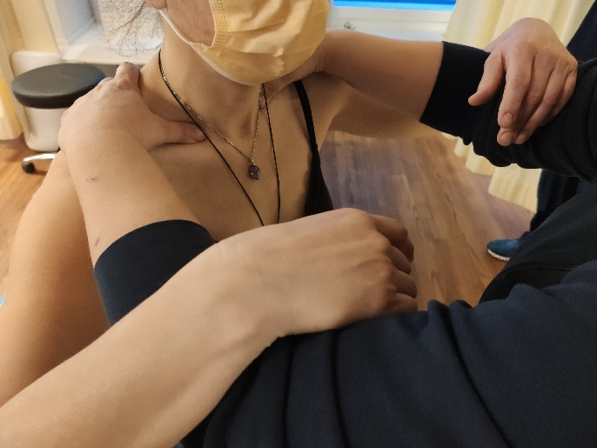
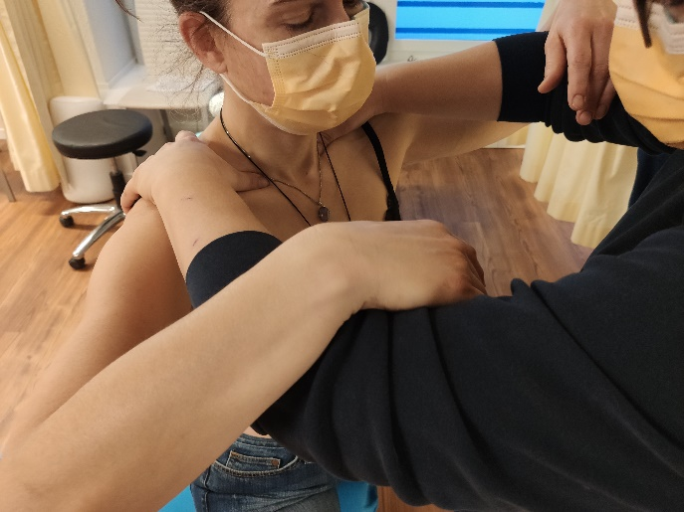

Halsfaszien: obere Thoraxöffnung (Pleura)
ASTE: Pat sitzt am Liegeneck
PT: Daumen supraclavikulär (Colliergriff) und Armen über Armen von PT evtl. Kopf von Pat. an Schulter von PT lehnen
Patient: Aufrichten & zusammensinken
PT: Wiederlagern beim Aufrichten und Druck beim Einsinken leicht „wiegele“
Pat. Soll gut mit atmen
Technik ist leicht schmerzhaft

Dehnung ligamentum suspensorium

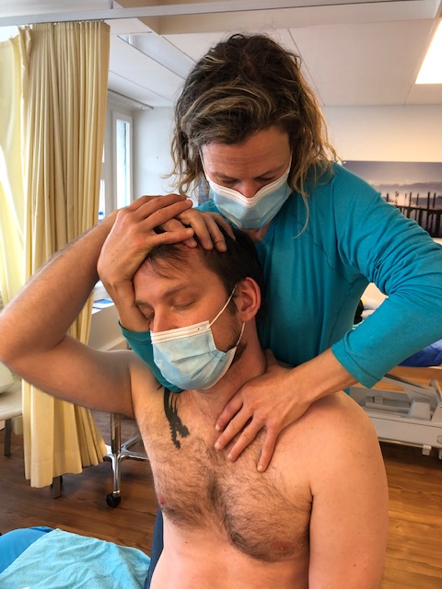

Aufdehnung lig. Suspensorum (Aufhängung Pleurakapsel, C6/7)
ASTE: Pat. sitzend,
PT: hinter Pat. stehend
„Wie Trap Descendens Dehnung“
- PT Arm als Punctum Fixum (Ellbogen oben und Hand auf Mastoideus) Arm nur auflegen
- PT Rotation C6/7 mit anderer Hand nach ventral oder dorsal und Atmung (3 Atemzüge)
- Jeweils beide Seiten

Pleura Kapsel – Mobilisationstechnik – Arterie subclavia

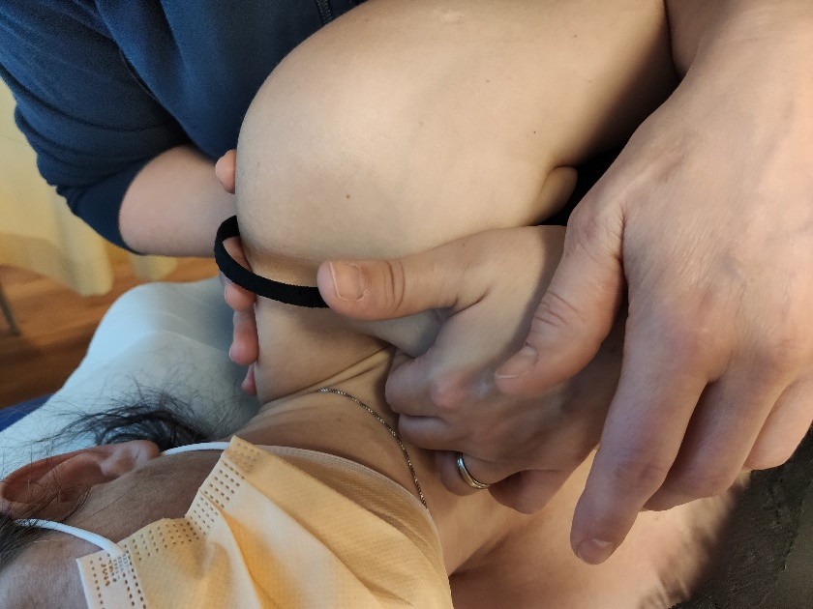

Pleura lösen
Test: RL, rechts und links 1/3 von sternoclaviculär Puls fühlen A. subclavicularis
Vorbereitung: Handschuh anziehen & Creme nehmen
ASTE: Pat. Seitenlage (zu behandelnde Seite oben)
PT: steht hinten
- Unter Arm durch & Puls nochmals fühlen (unter Muskelentspannung)
- Vordehnung mit Handschuh-Hand
- In Clavicula Kuhle bleiben und Schultergürtel rotieren (rückwärts und vorwärts)

Blutgefässe
Intermittierend Reize
Hände dieselbe Position inkl. Verwringung & intermittierend wippen
Nicht zu lange (Blutgefässe!)

Variante: Gefäss intermittiernd behandeln, von überall beeinflussbar

Stoffwechselmobilisation CTü - Griffassung
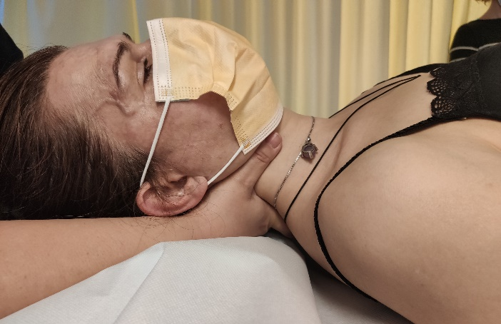
CTÜ
ASTE: Pat. Rückenlage,
PT: kopfwärts sitzend; mit Händen einhaken & Traktion/Rotation kombinieren
- Pumpbewegung und Variationen
Reflektorische Entspannung
— gleich noch 1. Rippe testen

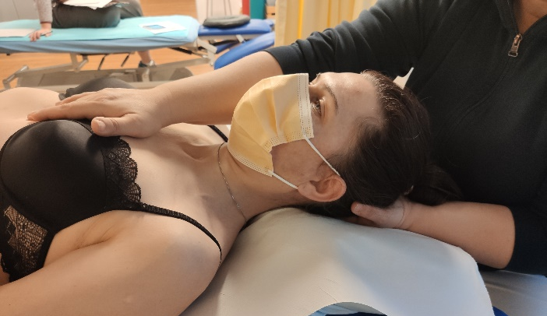
Fasziale Ausgleichtstechnik – occipitosternale Integration
Fasziale Ausgleichstechnik (Balance zwischen oben/ unten, vorne/ hinten)
ASTE: Rückenlage
PT: 1 Hand (links) unter Occiput (Mittelfinger: Medianlinie) & 1 Hand auf Sternum Herzachse (rechte Hand, lumbricaler Griff, leicht in Richtung linke Hüfte) Mittelfinger / Ringfinger Proc. Xyphoideus
Kopfteil runterstellen
Spüren was passiert (Halsfaszien unterer Rand vom Occiput welche runter hinters Sternum kommen)
Entweder annähern oder Zug geben (das wo besser geht)
Variante II: ZUG setzen am Sternum und warten bis der Zug sich löst (Faszientechnik, Fascia colli) Vorsicht mit Druck.

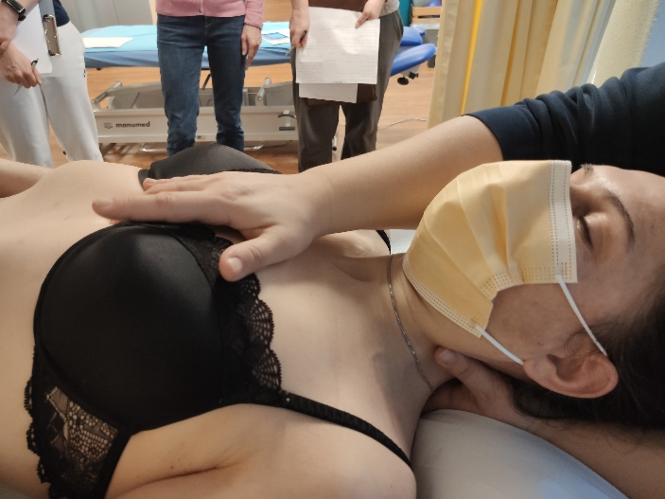
Annäherungstechnik Ligg. Perikardiakii

Perikardbänder entspannen

ASTE: RL
PT: sitzt kopfwärts
C6/7 Testen Rotation, Finger auf C6/7
Hand auf Manubrium (Lumbricalgriff) & Finger auf Proc xyphoideus

Alles (Bänder vom/ zum Pericard) kontinuierlich annähern bis es nicht mehr weiter geht

Myofasciale Gleit- Mobilisationstechnik Pleura parietalis / viszeralis
Ziel: Verklebungen lösen
Beweglichkeitsprüfung, bzw. Mobilitätsverbesserung der Lungen. ‚Verwringungstechnik‘ Schauen, was sich für den Pat. Angenehmer anfühlt. Diese Position halten und ihn hineinatmen lassen. Durch die Atmung entsteht eine Gewebemobilisation des Lungengewebes.
Lungen drehen sich Viszeral
Lunge rotiert beim Atmen
Inspiration Aussenrotation
Exspiration Innenrotation

Pleura

ASTE: RL
PT: obere Hand unterhalb Clavicula, untere Hand Rippenbogen -> grossflächig und angenehm einsinken bis Haut / Knochen /Muskeln und „verbinden“, eintauchen bis Pleura parietalis
-> Verwringung über Körper: was lieber bleiben und Pat atmet 3x tief dahin: mitgehen und widerlagern

Test: Federtest machen (Rückstellkraft der Lunge)

Zwerchfell

ASTE: RL
PT: Mit beiden Däumen (PT steht auf Gegenseite) hemithorakale IR mit 3-4 Atemzügen
Spüren: wie kommt Depression vom Zwerchfell an? (li < re ist normal wegen Herz)

Variante:
Nur einseitiger Griff und mit anderer Hand annähern und ev. thorakale Verwringung

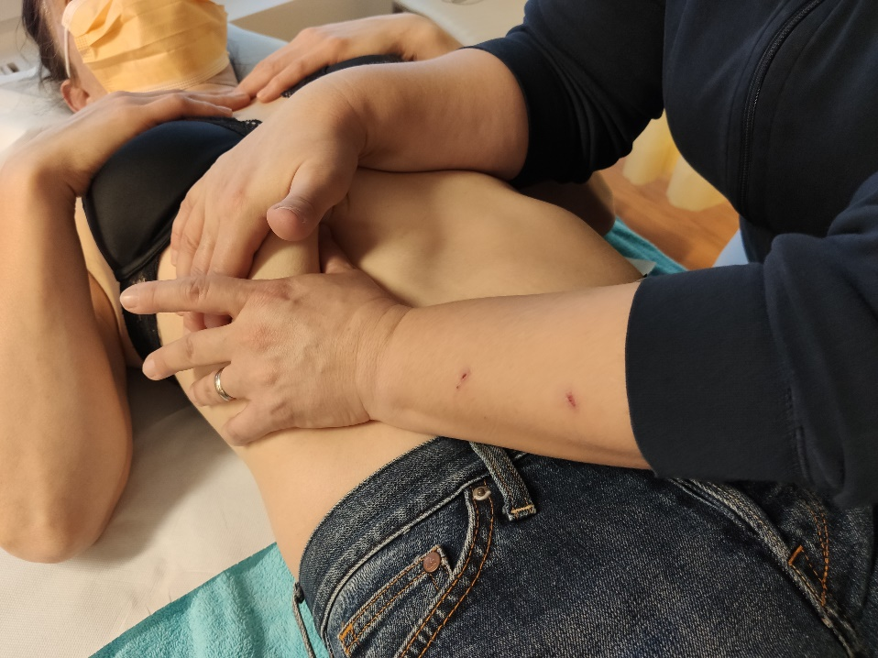

- Pat durch Nase schnuppern lassen

Zwerchfell dorsal: 2 Finger auf Thorakolumbaler Übergang: annähern von ventral und dorsal

Thorakale Platte:
Höhe: Truncus pulmonalis, Trachea, Aortenbogen (Chemorezeptoren, Glom…), hinten: Oesophagus, Hohlvene, T4

ASTE: RL
PT: Finger T4, lumbricale Griffanlage -> dann Hand öffnen
Handballen Übergang Manubrium sterni/ Corpum sterni: lumbricaler Griff, Kontakt weich
Approximation Richtung T4 bis nicht mehr weiter (sollte gut erträglich sein)
- Verschieben nach cranial/ caudal des Sternum -> was besser ist: halten und Pat atmet

Atemtherapie: (nur wenn SpO2 ungenügend, bzw. bei Dyspnoe)

Belüftungstechnik - MITF

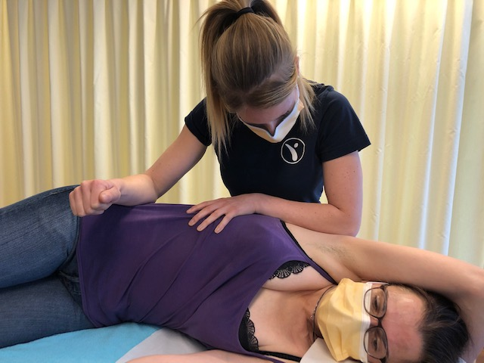

Periphere Atemwege: Öffnungsprinzip
MITF (Maximale Inspiration mit tiefem Flow) Ziel: Alveolen öffnen & offen halten, schlechte Seite oben und Flanke auseinander ziehen

LEGOS (eher Sekretolyse und Entblähen)

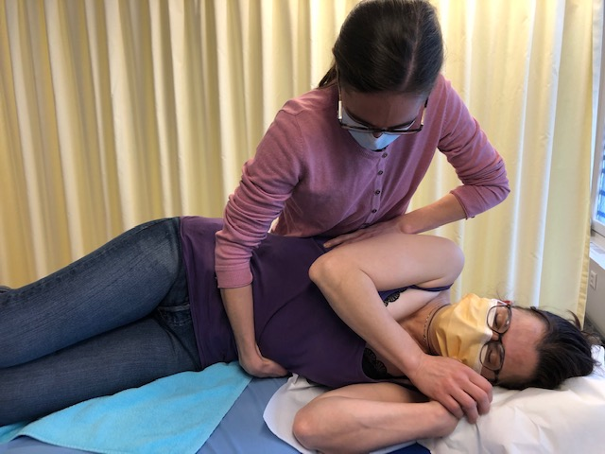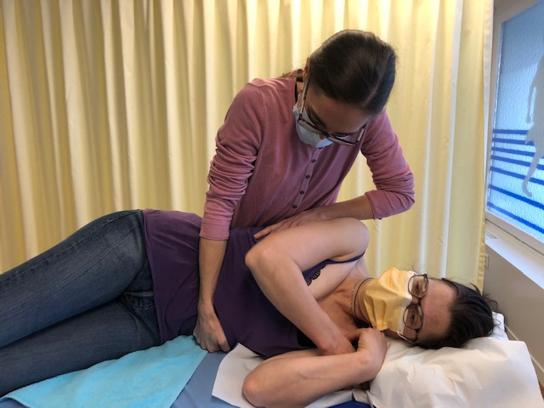

Mittlere Atemwege: Flow- & Druckprinzip -> eher wenn obstruktiv
Legos (langsame Exspiration, Glottis offen, SL!, schlechte Seite unten!, via Bauch auspressen)
Erhöhte Perfusion des untenliegenden Lungenflügels
Zwerchfell der untenliegenden Seite: grössere Bewegungsamplitude

Titel

Reaktive Inspiration?

Titel

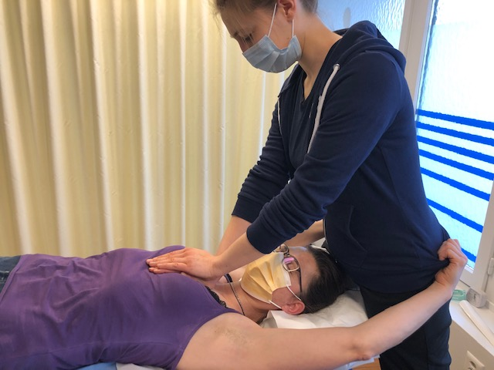
…….

Aktive pulmonale Reha

Ausdauer
kontinuierlich überwachen! SpO2 Sättigung vor / während und nach Belastung
Vorsicht bei Betablocker (max. Puls 120???)

60-85% der HF max (220 – Lebensalter)

Covid 19 - Wiederaufnahme des Trainings (Freizeitsportler)
Quelle: Sonntagszeitung 21.2.2021, Johannes Scherr Universitätsklinik Balgrist
Komplikationsloser Verlauf  (keine Lungenentzündung, keine Herzmuskel-entzündung) | 2 Wochen symptomfrei | Wer beim Training ins Schwitzen kommt:  Erst Ärztliche Abklärung:  - Ärztliche Untersuchung  - Blutbild  - Ruhe-EKG | Infekt mit Beteiligung der Atemwege:  - kein Training bei kaltem/ trockenen Wetter (dann drinnen)  - Nasenatmung | Immer:  Pulsgesteuert  Bei suspekten Symptomen:  - Herzrhythmus-störungen  - ungewöhnliche Atemnot  -> Belastung reduzieren bis symptomfrei
Mit Lungen-entzündung | 4 Wochen symptomfrei
Mit Herzmuskel-entzündung | 6 Monate symptomfrei

- Häufigkeit steigern
- Dauer steigern
- Intensität steigern

Kontinuierliches-Training (20min)
Herz: wenn Werte gut
Intervall-Training
2min belasten, 3min Pause, insgesamt 20min belasten 50min! oder
1:1 Belastung zu Pause, oder
1:2 höhere Belastung zu geringere Belastung
Bei hypoxischer Vasokonstriktion
Herz: wenn Werte schlecht

Abbruchkriterien!!!
Borg Müdigkeit ≥ 7
Borg Kurzatmigkeit ≥ 7
70% MVV und AF schneller
O2-Sättigung ≤ 88%
Puls ≥ 70% von 220 – Lebensalter
Blaue Lippen, Zunge
Systolischer BD ≥ 180
Diastolischer BD ≥ 100

Unsicherer Gang
Wadenkrämpfe
Schwindel
Angina pectoris

(Laufbelastungen werden bei COPD besser toleriert als Veloergometer, bei Covid?)

Kraft
Hypertrophie-Training der peripheren Muskeln
Herz: wenn Intervall keine Besserung

Entspannung

- Craniosacrale Therapie
- Dehnlagerungen in Rotation
- Entspannungstechniken nach Jacobsen

Assessments

6MWD
Normwerte
Männer zwischen 40 und 80 Jahren | Frauen zwischen 40 und 80 Jahren
6MGT in Metern = (7,57 × Größe in Metern) | 6MGT in Metern = (2,11 × Größe in Metern)
– (5,02 × Alter in Jahren) | – (2,29 × Gewicht in Kilogramm)
– (1,76 × Gewicht in Kilogramm) | – (5,78 × Alter in Jahren)
– 309m | + 667m
Den Mindestwert bei Männern erhält man durch weitere Subtraktion von 153m. | Den Mindestwert bei Frauen erhält man durch weitere Subtraktion von 139m.

